Manual de uso | Mi Granja Pro
Guía práctica por perfil de usuario y proceso
Aplicación: https://web-porcicola-produccion.luisalatta.workers.dev
Preparado para el equipo de la granja · Noviembre de 2026

1. Antes de comenzar
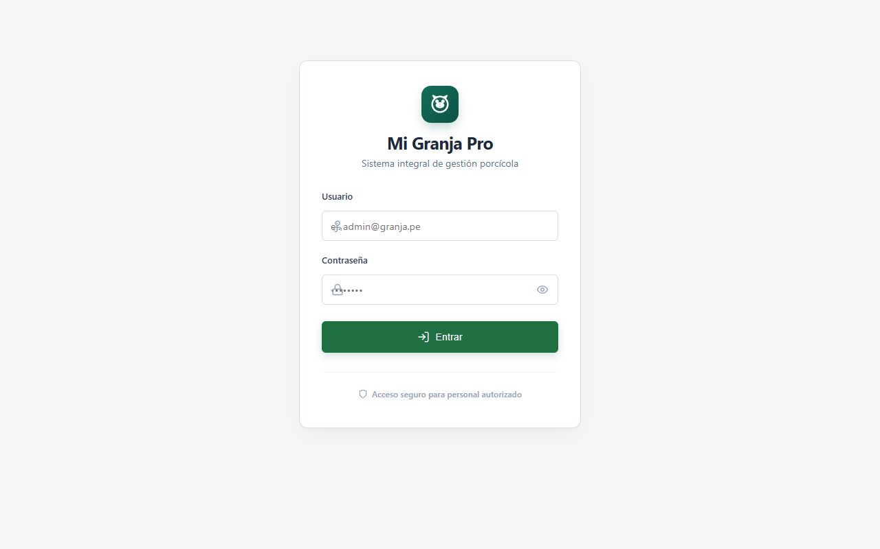
Pantalla de acceso. Introduzca su usuario y contraseña.
La aplicación reúne las fichas de animales, existencias, reproducción, alimentación, sanidad, alertas, finanzas y reportes. Un galpón es el espacio principal; una ubicación puede ser un corral o área dentro de él; un lote agrupa animales o alimento según su manejo.
1. Abra la dirección de la aplicación en el navegador del teléfono o de la computadora.
2. Ingrese su usuario y contraseña y pulse Entrar. Solicite su cuenta al administrador.
3. Elija un módulo desde el menú principal. En la parte inferior puede volver al menú o ir a las secciones frecuentes.
4. Al terminar, pulse Salir. Para registrar una operación, revise la fecha, el galpón, los datos y el motivo antes de guardar.
Si una acción no aparece o el sistema indica que no está autorizada, consulte al administrador. Cada persona ve los galpones que tiene asignados. Las fechas y datos de ejemplo deben reemplazarse por los de la granja.

2. Qué hace cada tipo de usuario

Administrador
Configura la granja y administra las cuentas. Puede consultar todos los galpones y realizar las operaciones disponibles, incluidas configuración, usuarios, finanzas y saldos iniciales. También puede gestionar sanidad y vacunación.

Responsable de granja
Supervisa los galpones asignados. Puede gestionar animales, inventario, reproducción, alimentación y operaciones financieras permitidas; consultar sanidad, alertas y reportes. Coordina con el veterinario los tratamientos y vacunas.

Operario
Registra el trabajo diario en sus galpones: altas permitidas, pesajes, movimientos y entregas de alimento. Puede consultar información y alertas según su acceso. Las compras de animales, ventas, compras de alimento y operaciones financieras deben ser realizadas por el responsable o administrador; los servicios reproductivos y tratamientos corresponden a los perfiles autorizados.

Veterinario
Consulta la información necesaria de sus galpones y gestiona reproducción, tratamientos y vacunas junto con el administrador. En animales, inventario y alimento dispone de consulta; las compras, ventas y registros financieros corresponden al responsable o administrador.
Los permisos concretos y galpones asignados los administra la granja. Algunas funciones sensibles, como las reglas de vacunas y los saldos iniciales de caja, son exclusivas del administrador.

3. Animales: ficha individual
Sirve para identificar cada animal y mantener su historial, ubicación, etapa, genealogía, peso y causa de salida.

Registrar un animal
1. Abra Animales y pulse Registrar animal.
2. Escriba el código permanente y seleccione tipo, sexo, procedencia y fecha de ingreso. Complete nacimiento, raza y padres si conoce esos datos.
3. Elija galpón, etapa de ingreso y, si corresponde, ubicación y lote.
4. Escriba el motivo y pulse Registrar animal. Compruebe la ficha creada en el padrón.
Si procede de una camada o de un grupo ya existente, elija la procedencia adecuada y siga las indicaciones para no contar la misma cabeza dos veces. Las compras las registra el administrador o responsable.

Buscar y consultar la ficha
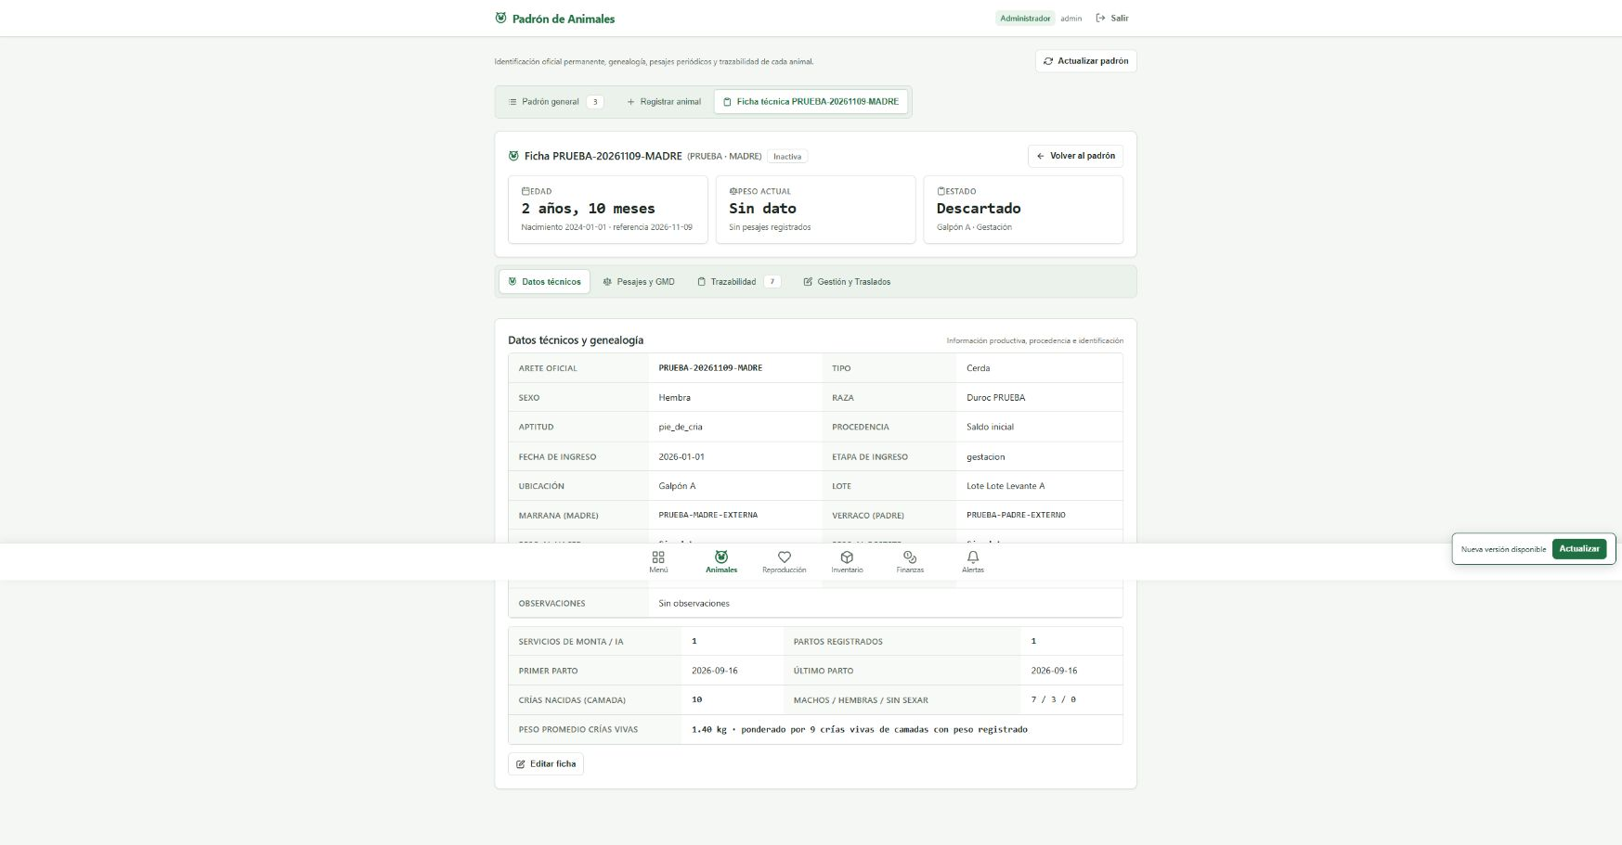
Ejemplo con datos de PRUEBA: ficha individual y resumen reproductivo.
1. En Animales, busque por código o arete y combine los filtros necesarios.
2. Pulse Ver ficha. En Datos técnicos consulte procedencia y genealogía; en una cerda encontrará servicios, partos, fechas, crías por sexo y peso promedio disponible.
3. Use Pesajes y GMD para consultar pesos y Trazabilidad para revisar la cronología.

Registrar un pesaje
1. Abra la ficha y entre en Pesajes y GMD.
2. Indique fecha, peso en kilogramos y demás datos solicitados. Si corresponde una etapa distinta, selecciónela: se actualizarán la ficha y el inventario.
3. Guarde y compruebe el peso y la etapa.

Trasladar, cambiar arete o registrar salida
1. Abra la ficha y seleccione Gestión y Traslados.
2. Para trasladar, elija galpón destino, etapa, ubicación y lote correspondientes; indique fecha y motivo y guarde. Un corral debe pertenecer al galpón seleccionado.
3. Para cambiar el arete, indique el nuevo número, la fecha y el motivo. El anterior queda en el historial.
4. Para venta, descarte o muerte, seleccione el tipo, causa y fecha. En una venta indique importe y moneda. Guarde y revise la causa en la ficha.
Una ficha desactivada deja de estar disponible en selecciones nuevas; desactivarla no equivale a registrar una venta o muerte. Si existe retiro sanitario, la venta se bloquea hasta la fecha indicada.

4. Inventario: existencias y movimientos de grupos
Muestra las cabezas por galpón, ubicación, lote, etapa y sexo, diferenciando animales identificados y grupos sin identificar.

Consultar existencias
1. Abra Inventario y seleccione la fecha de corte.
2. Revise el resumen por etapa y los saldos por grupo. Use el buscador y consulte el historial de movimientos para conocer entradas y salidas.
3. Si aparece un aviso de capacidad, revise la ocupación del galpón antes de decidir el traslado.

Registrar un movimiento grupal
1. Seleccione Registrar movimiento y elija saldo inicial, compra, nacimiento, venta, muerte o ajuste según el hecho.
2. Complete fecha, galpón, ubicación, lote, etapa, sexo, cantidad y motivo. Para venta indique también el importe, moneda y, si corresponde, comprador y comprobante.
3. Guarde y verifique el saldo. Una venta grupal genera un ingreso en Finanzas; el cobro se registra por separado.

Trasladar o conciliar
1. Entre en Traslados y conciliación. Para un traslado, seleccione origen y destino, etapa, sexo y cantidad.
2. Para un conteo físico, seleccione el grupo y anote las cabezas contadas y el motivo de la diferencia.
3. Revise y guarde. Para corregir un movimiento use su ID, indique la cantidad correcta, previsualice el impacto y confirme con motivo. Una venta grupal sin cobro puede anularse con cantidad cero y registrarse de nuevo correctamente.

5. Reproducción y camadas
Permite seguir servicios, gestación, partos y eventos de cada camada. El administrador, responsable y veterinario pueden registrar las actuaciones reproductivas autorizadas.

Registrar un servicio
1. Abra Reproducción y pulse Registrar servicio / Gestante.
2. Seleccione la marrana, fecha, tipo de servicio y verraco o procedencia del material externo.
3. Agregue observaciones y guarde. La ficha del ciclo muestra el servicio y la fecha probable de parto.

Confirmar gestación y registrar parto
1. Busque el ciclo de la marrana y use Confirmar gestación cuando corresponda.
2. Al ocurrir el parto, pulse Registrar parto y camada. Indique la fecha, cantidad de machos y hembras vivos, nacidos muertos y peso promedio si se conoce.
3. Guarde y revise la camada. La madre pasa a lactancia y solo las crías nacidas vivas ingresan al inventario.

Destete, baja, adopción y corrección
1. En los filtros de ciclos elija Todos o Paridos para encontrar una camada de un ciclo cerrado.
2. Pulse Baja, adopción o destete y seleccione el evento, fecha, sexo y cantidad. Para destete indique peso, etapa y destino; para adopción seleccione la camada de destino.
3. Registre el motivo y guarde. Si hay crías identificadas, selecciónelas cuando corresponda.
4. Para corregir una fecha o las cantidades del parto, use el botón de corrección de la camada, revise los valores originales y registre el motivo. El sistema puede exigir conciliar eventos posteriores.

6. Alimentación y nutrición
Controla el alimento por almacén y lote, su costo, las entregas y la demanda estimada según las cabezas y la etapa.

Revisar si alcanza el alimento
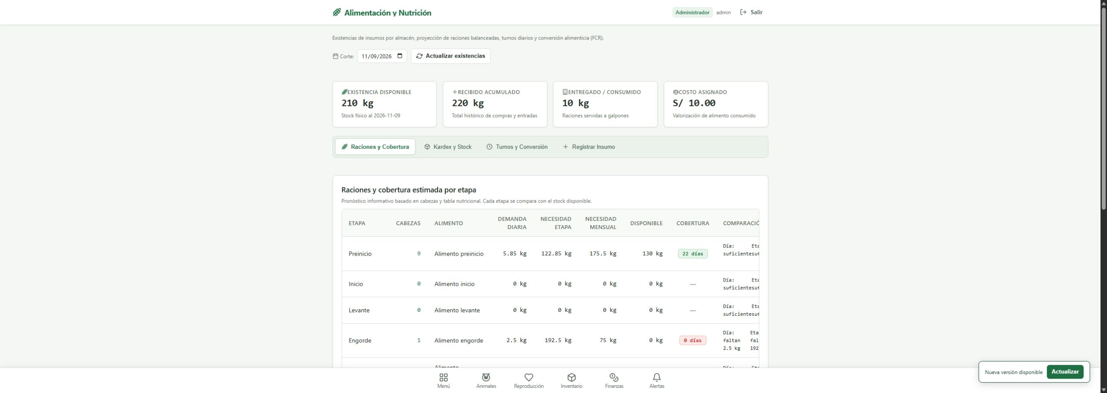
Ejemplo con datos de PRUEBA: raciones y cobertura por etapa.
1. Abra Alimentación y consulte Raciones y cobertura.
2. Revise por etapa las necesidades del día, de la etapa y del mes, y después la demanda conjunta de alimentos compartidos.
3. Si figura sin datos, configure o consulte la duración y ración correspondiente con el administrador.

Registrar compra o ingreso
1. Seleccione Registrar movimiento de insumo y el tipo de movimiento.
2. Elija almacén, alimento y lote. Para una compra indique proveedor, documento, cantidad y costo por kilogramo.
3. Escriba el motivo y guarde. Compruebe las existencias y el asiento generado en Finanzas. Compras y saldos iniciales corresponden a administrador o responsable.

Entregar alimento y programar turnos
1. En Registrar movimiento seleccione Consumo / entrega, almacén, alimento, lote, cantidad y galpón destino.
2. Si registra un turno, indique las cantidades previstas, servidas y consumo real disponible. Guarde y revise el saldo y costo calculado.
3. En Turnos puede guardar una programación futura sin registrar entrega; edítela o cancele con motivo cuando cambie el plan.
La conversión alimenticia solo se muestra cuando hay datos comparables y suficientes de población, pesos y consumo. Un dato ausente no significa que la conversión sea cero.

7. Sanidad y vacunas
El veterinario o administrador registra tratamientos y vacunas. Los demás perfiles consultan la información disponible en sus galpones.

Registrar un tratamiento
1. Abra Sanidad y seleccione Registrar tratamiento.
2. Busque y seleccione uno o varios animales; indique fecha, producto, dosis, unidad y, si corresponde, próxima aplicación y fin del retiro.
3. Escriba el motivo y registre. Compruebe la actuación en Historial clínico y las restricciones en Retiros y pendientes.

Vacunar y corregir
1. Entre en Plan de Vacunación y consulte las aplicaciones pendientes.
2. Seleccione la aplicación o programe una, complete los datos solicitados y registre la aplicación.
3. Si detecta un error, use la opción de corregir o anular la aplicación con un motivo. El historial conserva el registro anterior y se actualiza el retiro cuando corresponda.
Los protocolos, dosis y tiempos de retiro deben ser definidos por el veterinario responsable. Un retiro vigente restringe la venta del animal.

8. Alertas
1. Abra Alertas y filtre por fecha, galpón, tipo o estado para revisar lo pendiente.
2. Abra la alerta, lea el detalle y realice la actuación correspondiente en su módulo.
3. Cuando esté resuelta, marque la alerta como atendida y registre el motivo. Verifique cada animal en actuaciones grupales.

9. Finanzas
El libro muestra ingresos y egresos por fecha de operación; el flujo de caja muestra cuándo se cobra o paga. La escritura financiera corresponde al administrador o responsable.

Registrar y consultar operaciones
1. Abra Finanzas y consulte Libro financiero; use fechas, tipo, moneda, categoría y galpón para filtrar.
2. Para una operación manual, abra Registrar operación y complete ingreso o gasto, concepto, fecha, importe, moneda y distribución por galpón.
3. Guarde y revise el pendiente. Las ventas de animales y compras de alimento enlazadas se registran desde sus módulos de origen.

Registrar cobros, pagos y apertura
1. En la fila de la operación pulse Registrar cobro o Registrar pago.
2. Indique fecha efectiva, importe, medio, referencia y motivo. Guarde y compruebe el saldo pendiente.
3. En Flujo de caja consulte cobros, pagos y saldo. El administrador puede fijar un saldo inicial indicando fecha, moneda, monto y motivo.

10. Reportes
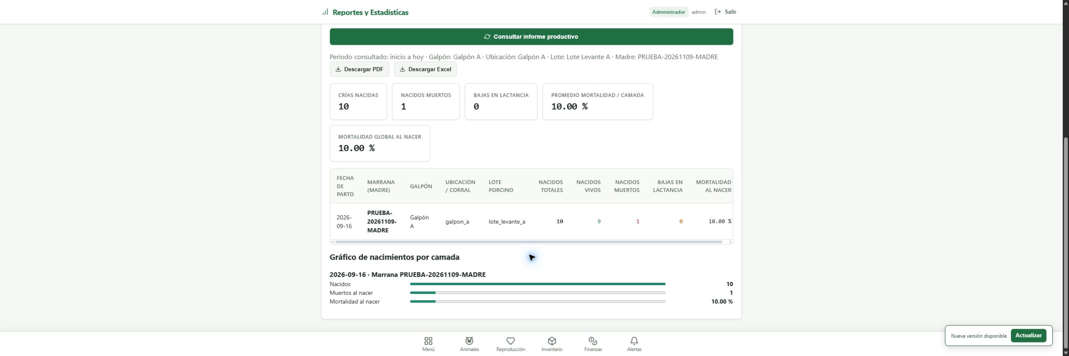
Ejemplo con datos de PRUEBA: tabla y gráfico del informe de nacimientos.
1. Abra Reportes y consulte el Panel general para ver cabezas físicas, fichas identificadas, vacunas pendientes, ventas y costos.
2. En Informes productivos seleccione pesos o nacimientos, indique fechas y filtros como galpón, etapa, ubicación, lote o animal, y pulse Consultar.
3. Revise indicadores, tabla y gráfico. Use los botones de exportación disponibles si necesita compartir la información.
4. En Diseñar reporte seleccione la fuente, campos, filtros y orden; previsualice y guarde la plantilla si la necesita nuevamente.

11. Configuración y administración
Estas opciones aparecen para el administrador. Revise los valores con el responsable antes de utilizarlos en la operación.

Configurar la granja
1. Abra Configuración y seleccione el apartado de parámetros, etapas, catálogos, ubicaciones o lotes que desea modificar.
2. Complete valores y fecha de vigencia; asocie cada raíz de ubicación a su galpón y cada corral a un padre válido.
3. Guarde con motivo y revise las opciones disponibles. Si hay animales o existencias, registre primero los traslados necesarios antes de retirar o reasignar una ubicación.

Administrar usuarios y galpones
1. Abra Administración y seleccione usuarios o galpones.
2. Cree o edite la cuenta con nombre, usuario, perfil y estado; asigne los galpones que correspondan.
3. Para equipos de galpón, seleccione las personas autorizadas para cada función y registre la fecha y el motivo del cambio.

12. Rutina diaria sugerida
1. Revise Alertas y Sanidad: partos próximos, tratamientos, vacunas y retiros.
2. Compruebe en Inventario las cabezas por etapa y cualquier diferencia del conteo físico.
3. Consulte Alimentación, registre las entregas y revise la cobertura.
4. Registre partos, destetes, pesajes, bajas y traslados cuando ocurran.
5. El responsable revisa ventas, cobros, pagos y reportes; el veterinario verifica las actuaciones sanitarias.

13. Si necesita ayuda
Si faltan opciones, confirme que su perfil tenga permiso y que esté asignado al galpón. Si un dato no aparece, revise filtros y fecha de corte y pulse Actualizar.
Si se muestra un conflicto, conserve los datos, lea el mensaje y actualice la información antes de reintentar. Si existe retiro sanitario, no registre la venta hasta que el responsable sanitario confirme que procede. Ante diferencias de inventario, use la conciliación y documente el motivo.

